Наказ «Ремонт пр. Б. Хмельницкого от ул. Красноармейская до Свято-Троицкого бульвара»

Поступил во время предвыборной кампании в сентябре 2018 года от жителей избирательного округа №11 Белгорода Салмину Илье Олеговичу.
Исполнен в 2019 году.
Работы выполнены за счёт федерального и областного бюджетов. Финансирование составило 47 млн. 820 тыс. рублей.

Депутат по избирательному округу №11 Илья Салмин:
- В 2019 году успешно выполнен наказ жителей округа о ремонте проспекта Богдана Хмельницкого от ул. Красноармейская до Свято-Троицкого бульвара. Данный участок городской территории находится на границе трёх округов (пятого, одиннадцатого и двенадцатого) и является наиболее оживленной транспортной артерией нашего города.
Проблемой территории ранее было неудовлетворительное состояние проезжей части. Глубокая и опасная келейность, выбоины, вызванные высокой транспортной нагрузкой, доставляли значительные неудобства жителям города.
В 2019 году проспект отремонтирован, приведены в надлежащее состояние тротуары, дорожное полотно, нанесена новая разметка.

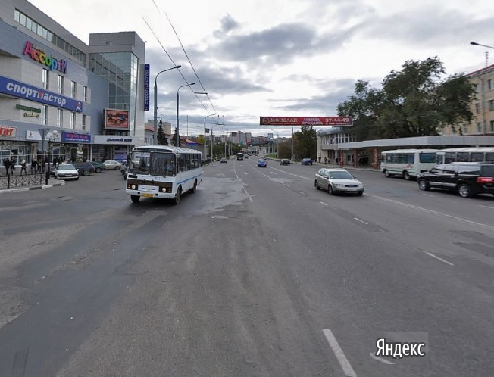
Источник, автор фото: https://yandex.ru/maps/4/belgorod/search/%D0%A0%D0%BE%D1%81%D1%81%D0%B8%D1%8F%2C%20%D0%91%D0%B5%D0%BB%D0%B3%D0%BE%D1%80%D0%BE%D0%B4/?l=stv%2Csta&ll=36.581662%2C50.594484&panorama%5Bdirection%5D=180.403244%2C-2.475306&panorama%5Bfull%5D=true&panorama%5Bid%5D=1291948240_724511745_23_1287048924&panorama%5Bpoint%5D=36.579701%2C50.596075&panorama%5Bspan%5D=120.000000%2C58.536375&sll=36.587223%2C50.595660&source=wizgeo&utm_medium=maps-desktop&utm_source=serp&z=16
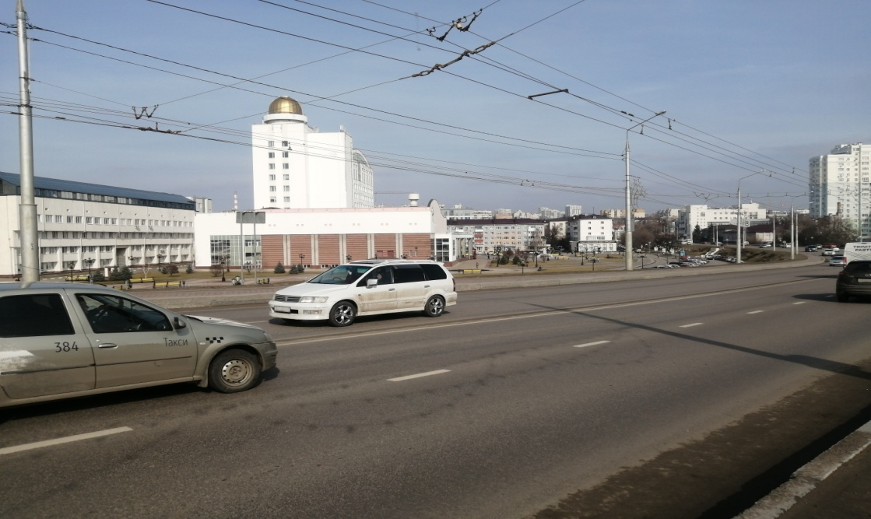
Источник, автор фото: deputat11okrug@gmail.com

Источник, автор фото: deputat11okrug@gmail.com

